Aken.
- Wie bij Vaals de grens over gaat, staat meteen in Aken, of Aachen (253.000 inwoners) zoals men het daar schrijft.
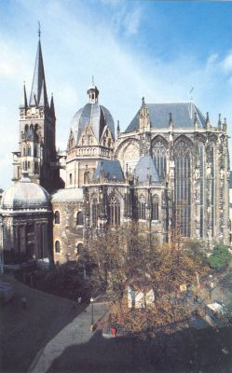
- Er zijn weliswaar nog enkele kilometers af te leggen naar het centrum, maar de stad is zo sterk gegroeid, dat de westelijke buitenwijken al zwaar tegen de Nederlandse (en ook bijna de Belgische) grens aanleunen.
- Aken is een belangrijke industrie- en handelsstad aan de noordwestelijke rand van de Eifel, in het vlakke, wijde dal van de Wurm.
- Daarnaast is het sinds eeuwen een bekende zwavelbadplaats met de warmste bron van Midden-Europa (75°C).
- Al onder de Romeinen was Aken onder de naam Aquis Grani als zodanig beroemd, maar het was Karel de Grote die de grondslag legde voor de tegenwoordige stad.
- De grote keizer had bij de opbouw van zijn rijk met zijn rondreizende hofhouding eerst enige tijd een avontuurlijk leven geleid.
- Op een gegeven moment werd hij wat honkvaster.
- Aken was toen zijn meest geliefde verblijfplaats en daardoor werd deze stad gaandeweg de vaste hoofdzetel van zijn', rijk.
- Maar van de vele gebouwen die toen werden opgetrokken, zijn nog maar enkele overblijfselen terug te vinden.
- Ook na de dood van' Karel de Grote (in 814) bleef Aken: belangrijk.
- Tussen 936 en 1531 werden er maar liefst dertig Duitser koningen en keizers gekroond (in de Dom).
- Maar in 1562 verloor de stad dit kroningsprivilege aan Frankfurt.

- Behalve de Dom zijn er niet veel monumenten meer die getuigen van Akens vroegere glorie.
- We kunnen daarom met een korte stadswandeling volstaan, om daarna nog wat tijd en aandacht te besteden aan een paar kerken en musea even buiten de stadskern.
- Daarnaast zijn er natuurlijk genoeg andere dingen te beleven in een stad als Aken: winkels in alle maten en soorten, een opvallende hoeveelheid cafés en restaurants, markten, tentoonstellingen, een casino, wandelparken, uitzichtheuvels en een dierenpark.
- 's Avonds biedt het uitgaansleven een ruime keuze: van opera, concert en toneel tot discotheken en nachtclubs.

